KOREOGRAFI KELOMPOK: MEDIA PEMBENTUKAN NILAI KARAKTER

Susi Wendhaningsih
Program Studi Pendidikan Tari Jurusan Pendidikan Bahasa dan Seni FKIP Unila
Dwiyana Habsary
Program Studi Pendidikan Tari Jurusan Pendidikan Bahasa dan Seni FKIP Unila
Indra Bulan
Program Studi Pendidikan Tari Jurusan Pendidikan Bahasa dan Seni FKIP Unila

ABSTRAK
Penelitian ini menyoroti tentang materi koreografi kelompok dalam pembelajaran, baik itu tingkat SD, SMP, maupun SMA. Nilai karakter merupakan salah satu tujuan utama sebuah proses pembelajaran. Salah satu cara adalah dengan memberikan sebuah pembelajaran tari yang berbentuk koreografi kelompok. Koreografi kelompok merupakan sebuah tarian yang dilakukan oleh sekelompok penari minimal berjumlah dua orang.Nilai kedisiplinan, kerjasama, tanggung jawab, dll dapat terwujud dengan mempelajari sebuah koreografi kelompok.

PENDAHULUAN
Permasalahan karakter merupakan salah satu faktor diadakannya pendidikan nilai karakter.Kekhawatiran tergerusnya nilai-nilai budaya yang dianggap luhur dari masing-masing daerah menyebabkan posisi pendidikan nilai karakter ini menjadi sangat penting. Nilai karakter dipandang mampu menjadi benteng bagi generasi penerus bangsa dalam membendung gelombang budaya yang tidak hanya akan sekali namun akan terus menerus menerpa nusantara. Selain dijadikan sebagai ‘tameng’, nilai karakter sendiri diharapkan mampu membentuk identitas generasi penerus yang memberikan ciri ‘ketimuran’ yang menjunjung tinggi sopan santun.
Pendidikan karakter adalah pendidikan nilai, pendidikan budi pekerti, pendidikan moral, pendidikan watak yang bertujuan mengembangkan kemampuan seluruh warga sekolah untuk memberikan keputusan baik-buruk, keteladanan, memelihara apa yang baik dan mewujudkan kebaikan itu dalam kehidupan sehari-hari dengan sepebuh hati “Rencana Aksi Nasional Pendidikan Karakter, 2010”.(1) Berdasarkan pengertian tersebut, beberapa hal yang disoroti dalam pendidikan karakter. Hal pertama adalah pendidikan nilai.Pendidikan nilai yang tentunya sangat disesuaikan dengan nilai-nilai timur secara umum, yang disepakati bersama dan diterima bersama oleh masyarakat Indonesia.Berikutnya adalah pendidikan moral, yang merupakan wujud nyata dari keberhasilan penanaman pendidikan nilai.
Penjelasan lainnya adalah tentang pendidikan watak, merupakan hal yang sangat penting dilakukan untuk membentuk generasi muda yang senantiasa berfikiran positif dalam memandang suatu fenomena atau permasalahan.Jika hal-hal tersebut telah dilalui, maka kemampuan dalam memelihara dan mewujudkan segala sesuatu hal yang baik akan lebih mudah. Kondisi yang baik akan menyebabkan seseorang mampu dan cepat dalam memutuskan sesuatu yang mengarah pada kebaikan pula. Hal-hal yang dijabarkan inilah diharapkan dapat ditemui dalam kehidupan sehari-hari.
Adapun tujuan dari pendidikan karakter Menurut Said Hamid H., dkk (2010), tujuan pendidikan budaya dan karakter bangsa adalah sebagai berikut.
- Mengembangkan potensi kalbu/nurani/afektif peserta didik sebagai manusia dan warga negara yang memiliki nilai-nilai budaya dan karakter bangsa.
- Mengembangkan kebiasaan dan perilaku peserta didik yang terpuji dan sejalan dengan nilai-nilai universal dan tradisi budaya bangsa yang religius.
- Menanamkan jiwa kepemimpinan dan tanggung jawab peserta didik sebagai generasi penerus bangsa.
- Mengembangkan kemampuan peserta didik menjadi manusia yang mandiri, kreatif, dan berwawasan kebangsaan.
- Mengembangkan lingkungan kehidupan sekolah sebagai lingkungan belajar yang aman, jujur, penuh kreativitas dan persahabatan, serta dengan rasa kebangsaan yang tinggi dan penuh kekuatan. (2)
Berdasarkan tujuan yang dipaparkan tersebut, maka diperlukan kemampuan guru dalam mengelaborasi tujuan-tujuan tersebut dalam sebuah proses pembelajaran. Pembelajaran di sekolah tentunya juga terkait dengan mata pelajaran dan materi yang diampu oleh masing-masing guru.Salah satu mata pelajaran yang terdapat di sekolah adalah senibudaya.Mata pelajaran ini merupakan salah satu mata pelajaran yang dapat menunjukkan nilai-nilai yang dipaparkan di atas secara nyata, terutama nilai sikap, mandiri, kreatif, tanggung jawab, berjiwa kepemimpinan, dll.

METODE
Penelitian ini menggunakan beberapa metode yang digunakan dalam memperoleh data. Beberapa metode tersebut yaitu:
Observasi: metode observasi dilakukan dengan mengamati langsung proses pembentukan koreografi yang dilakukan oleh mahasiswa program studi pendidikan seni tari dalam membuat sebuah garapan tari. Garapan tari tersebut diajarkan pada siswa dan siswi di sekolah-sekolah yang ada di Bandar Lampung.
Wawancara: metode wawancara dilakukan dengan dosen pengampu mata kuliah koreografi dan mahasiswa-mahasiswa yang menempuh mata kuliah koreografi. Hal ini dilakukan untuk mengetahui tujuan dari mata kuliah koreografi serta produk yang diajarkan ke siswa.
Dokumentasi: metode ini digunakan untuk menunjukkan pertunjukan yang dilakukan oleh siswa sebagai hasil dari proses bersama mahasiswa Pendidikan Tari Unila. Dokumentasi juga digunakan sebagai penguat pesan moral yang ingin disampaikan koreografer melalui tarian yang disajikan.

KONSEP DAN PEMBAHASAN
Koreografi atau komposisi tari berasal dari kata Yunani yaitu choreia yang berarti tari masala tau kelompok; dan kata grapho yang berarti catatan, sehingga apabila hanya dipahami dari konsep arti katanya saja, berarti ‘catatan tari masal’ atau kelompok. Koreografi sebagai pengertian konsep, adalah proses perencanaan, penyeleksian, sampai kepada pembentukan (forming) gerak tari dengan maksud dan tujuan tertentu. (Hadi 20016) (3) Koreografi atau komposisi kelompok dapat dianalogikan seperti sebuah petunjukan orkes simponi yang terdiri dari beberapa pemain dengan instrumennya sendiri-sendiri, tetapi suara harus padu dan harmonis. (Smith 1985 dalam Hadi 2016) (4)
Namun demikian, inti dari sebuah garapan tari adalah gerak itu sendiri.Gerak dalam tari berbeda dengan gerak yang dilakukan dalam keseharian. Walaupun ada sebuah petunjukan seni mime yang bertujuan merepresentasikan gerak secara realistis. Gerak dalam tari harus dibuat lebih simbolis dengan cara mengambil intisari dari gerak literal yang selanjutnya ditambah melalui manipulasi artistik. Hal ini bertujuan untuk mencapai sebuah imaji yang dapat mempunyai beberapa kemungkinan makna.(Smith, 1976, dalam Suharto) Berdasarkan paparan di atas, menunjukkan bahwa proses sebuah koreografi sesungguhnya membutuhkan waktu yang tidak sebentar. Hal ini memerlukan sebuah perenungan dan konsep yang jelas terlebih dahulu, sehingga dapat dilakukan proses manipulasi artistik menuju terbentuknya suatu garapan tari.
Garapan yang dijadikan sebagai objek pengamatan adalah hasil dari mata kuliah Koreografi Tari 2 angkatan 2017.Mahasiswa yang menempuh mata kuliah Koreografi Tari 2 ini memiliki tugas mebuat sebuah garapan tari yang diajarkan kepada siswa di sekolah yang ada di Bandar Lampung. Jenjang mata kuliah yang dipilih ditentukan oleh dosen pengampu mata kuliah tersebut, yaitu Nabilla Kurnia Adzan, M. Pd, dan Ricky Warman Putra, M. Sn. Garapan yang dibuat harus memiliki tujuan moral yang terkait dengan pendidikan nilai karakter berdasarkan kurikulum sekolah.
Kelompok pertama (selanjutnya dalam jurnal ini akan disebut sebagai ‘Kelompok I’) adalah kelompok yang terdiri dari mahasiswa dengan nama-nama sebagai berikut, Riyan Agustian, Dalila Erna Trisnawati, Trisna Asih Bhawantu, Elisa Putri. Keempat mahasiswa tersebut bertugas membuat materi tari untuk siswa tingkat SMA.SMA yang dipilih mereka adalah SMA YP Unila. Sekolah tersebut terletak di tengah kota Bandar Lampung. Penari-penari yang menjadi pendukung tari berjumlah 5 orang siswi. Adapun nama-nama siswa tersebut adalah Nimade Yoni Lolita, Saraswati Devi, Sisilia Amara, Stefhani Sintia Dewi, Yolanda Arista. Berdasarkan jumlah anggota penari kelompok ini menunjukkan garapan koreografi kelompok putri.Sesuai dengan ketentuan objek yang diamati dalam penelitian ini.Adapun judul dari koreografi tari Kelompok I adalah NYIMAH.Sinopsis dari garapan berjudul NYIMAH adalah sebagai berikup, merupakan karya yang diambil dari falsafah masyarakat Lampung yaitu nemui nyimah yang memiliki arti sifat sopan santun masyarakat Lampung.Nyimah menggambarkan keberadaan masyarakat Lampung yang terbuka dengan kedatangan tamu dan menerimanya dengan sikap yang ramah.Penata musik adalah Agus Wantoro Saputra, M.Pd dan penata kostum adalah Galeri Rumah Seni.
Berdasarkan sinopsis, karya atau garapan ini telah menunjukkan adanya nilai karakter yang diusung.Nilai karakter tersebut adalah sopan-santun.Sopan-santun merupakan salah satu falsafah hidup yang terdapat dalam pi’il pasenggiri budaya Lampung yaitu Nemui Nyimah.Perilaku nyata yang menunjukkan budaya nemui nyimah selain sopan-santun adalah, terbuka tangan dalam menerima tamu.Hal ini juga terkait dengan budaya timur khususnya nusantara, yang menekankan bahwa tamu adalah raja. Jumlah tamu yang berkunjung pada rumah seseorang, menunjukkan orang tersebut memiliki pergaulan yang luar, karena banyak sekali yang kenal dengan tuan rumah. Bisa dikatakan, tuan rumah banyak disukai orang. Perilaku lainnya adalah saling mengunjungi dan memberi tanda ingat atau buah tangan.Nemui Nyimah sendiri merupakan gambaran tata cara pergaulan masyarakat Lampung. Tata cara menerima tamu, bahkan sajian yang disuguhkan untuk tamu, sesungguhnya juga diatur dalam budaya masyarakat Lampung. Beberapa gambaran tentang apa saja yang disuguhkan kepada tamu adalah awalnya disajikan makanan ringan, seperti kue-kue atau minuman, untuk tamu laki-laki disajikan rokok dan kopi. Selanjutnya adalah makan nasi beserta hidangan lauk-pauk.Bahkan dalam adat, sangat disarankan untuk menyajikan daging yang dimasak gulei), ikan dan lauk-lauk lainnya. Hal ini sangat penting bagi masyarakat Lampung, karena merupakan hal yang tabu jika tamu yang pergi dari rumah tidak diberikan hidangan apapun. Itu akan menjatuhkan harga diri tuan rumah sebagai orang Lampung.
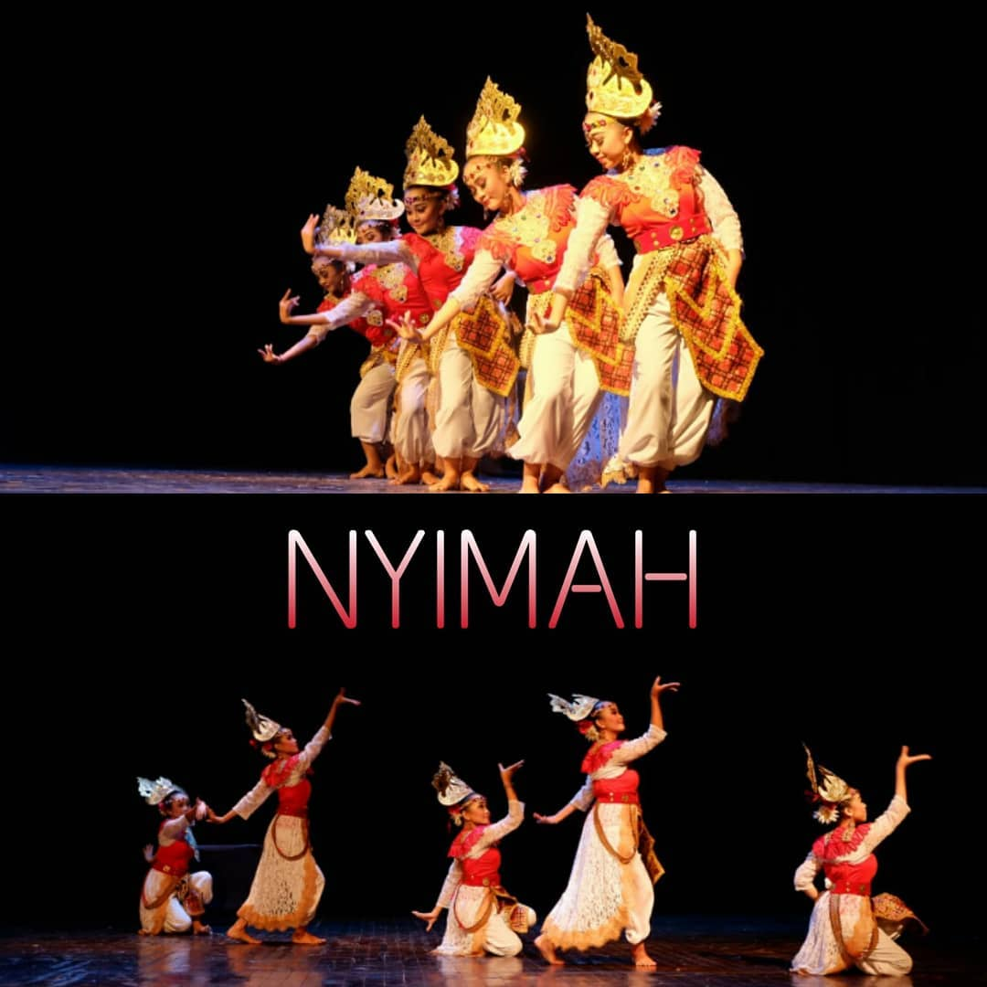
Gambar 1.Kelompok I, karya berjudul NYIMAH.
Ditampilkan oleh siswi-siswiSMA YP Unila, Lampung.
(Dokumentasi: Riyan Agustian)

Karya berikutnya adalah berjudul CANGKEBO.Tarian ini menceritakan tentang permainan anak-anak yang berada di daerah Tulang Bawang.Permainan ini memainkan hewan yang bernama cangkebo, dimana anak kecil jika ingin memainkan hewan ini mereka harus mencari hewan tersebut dengan menggunakan sehelai rambut hutan dan menyanyikan syair cangkebo.Syair yang digunakan adalah sebagai berikut:
Cang Cang kebo
Nyak keloy way setembok
(saya minta air segayung)
Amen makkow way setembok
(kalau tidak ada satu gayung)
Lelang anak mew say
(Kasih salah satu anakmu)

Berdasarkan sinopsis, karya ini menggambarkan permainan anak tradisional yang dekat dengan alam sekitar.Nilai-nilai yang dapat diambil dalam karya ini adalah, mengembalikan anak-anak ke dunianya, yaitu bermain dan sekitarnya, baik teman dan alam sekitarnya.Hal ini bertolak belakang dengan kondisi anak-anak sekarang yang tidak bisa terlepas dengan gadget.Kondisi itu makin diperparah ketika referensi lagu-lagu yang dinyanyikan oleh anak-anak justru lagu-lagu orang dewasa.Sama halnya dengan nilai karakter yang dikenalkan pada garapan di atas, garapan ini juga mengenalkan nilai kedisiplinan, tanggung jawab, dan kerjasama.Nilai lainnya adalah menghargai budaya daerah, yaitu dengan mempelajari bahasa daerah, melalui lirik lagu yang terdapat pada karya ini. Pendukung tari antara lain, koreografer terdiri dari Agnes Suryani, Destina Putri Rahayu, Widyawati Retna Ningrum, Feri Setiawan. Penari terdiri dari, Senja Anisa, Safira Arnaini, Natasya Fitria, Aprilia Sifa Azwari, Neyqila Haura Safari, Doniva Faras Rolanda, Zahira Nara Putri Deswati. Penata music, Agus Saputra, S. Pd. Penata Kostum, Gandance-Story.

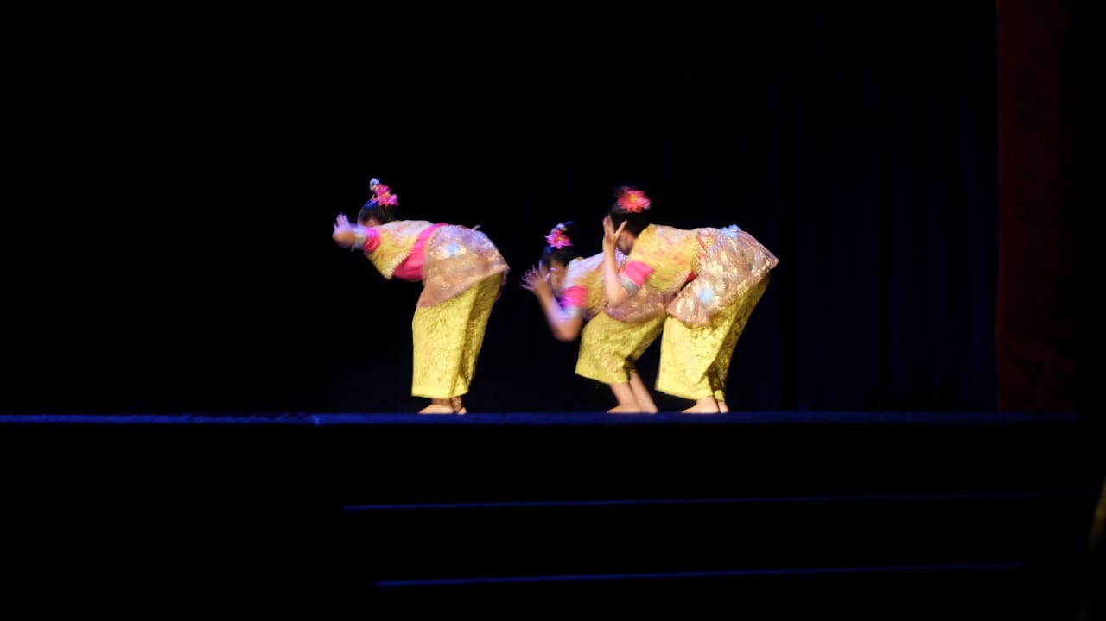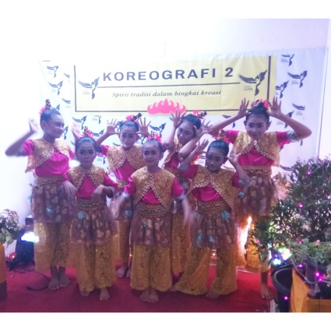
Gambar 2. Kelompok II,Karya berjudul Cangkebo.
Ditampilkan oleh siswi-siswi SDN 2 Pahoman, Bandar Lampung.
(Dokumentasi: Zulvia Nawangsari)

Karya berikutnya adalah karya dari Kelompok III.Judul karya adalah NUWAW.Tarian ini menceritakan tentang ritual berdoa kepada alam semesta agar tidak terjadi malapetaka ketika akan menebang pohon. Tema tari dan tarian ini berasal dari Lampung Utara.Pada zaman dahulu masih terdapat kepercayaan terhadap roh-roh yang ada di pohon-pohon dan batu.Masyarakat setempat juga percaya bahwa pohon dan batu tersebut memiliki kekuatan mistis.Pendukung karya terdiri dari, koreografer Meirendi Handika, Dini Mayang Anggaini, Zakiyatun Nufus, Zulvia Nawangsari. Penari terdiri dari, Aliya Rahma Dewi, Vicky Permata Safitri, Destyana, Lydia Samarinda, Galviola Dinda, Kharenia Lenada. Penata Musik: Agus Wantoro Saputra, S.Pd. Penata Kostum, Uyung Tomi.
Karya ini selain memberikan nilai-nilai karakter, mengenalkan kepada siswa tentang sejarah kepercayaan yang dulunya ada di daerah Lampung.Selain itu juga siswa mempelajari adanya peradaban manusia, yang tidak hanya mereka dapati dibuku-buku pelajaran sejarah dan antropologi di sekolah.Tetapi mereka mengalami sendiri walaupun berupa rekonstruksi dan manipulasi estetis.Hal ini dapat menumbuhkan rasa menghargai dan bersyukur dengan kondisi yang ada saat ini.
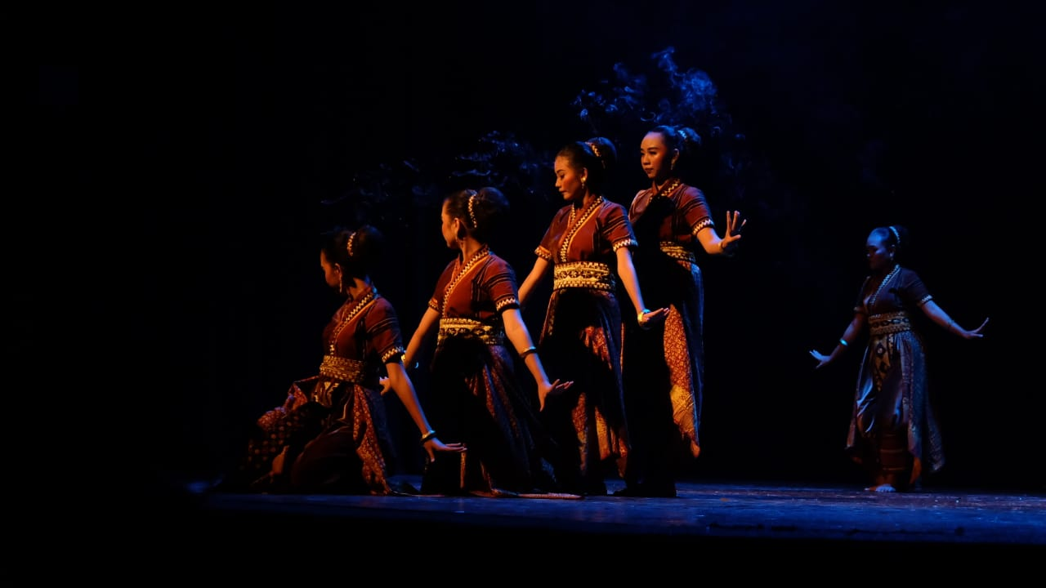
Gambar 3. Kelompok III,Karya berjudul NUWAW.
Ditampilkan oleh siswi-siswi SMAN 1 Bandar Lampung.
(Dokumentasi: Zulvia Nawangsari)

Berdasarkan karya-karya di atas, nilai-nilai budaya daerah Lampung sangatlah relevan hingga saat ini untuk diketahui. Beberapa diantaranya adalah budaya sopan santun, tata cara bertamu, bahasa Lampung yang disajikan melalui syair lagu, serta adanya gambaran permainan anak di daerah Lampung, adanyanya gambaran kepercayaan masa lampau. Segalanya adalah kekayaan budaya yang layak untuk diketahui, dipelajari, dan dilestarikan dengan cara merekonstruksi kembali dalam bentuk karya-karya seni. Karya tersebut akan menjadi lebih apik jika yang melakukan dan membuat serta berproses adalah guru yang mengampu matapelajaran masing-masing terutama senibudaya.
KESIMPULAN
Koreografi Tari, merupakan salah satu materi yang dapat dijadikan media penyampaian nilai karakter pada anak-anak. Materi ini dapat membuat siswa belajar sambil memahami nilai-nilai budaya.Nilai-nilai budaya yang tidak hanya disampaikan melalui sinopsis tarian, tetapi juga melalui gerak-gerak yang dipelajari.Selain dari gerak-gerak tari, suasana kerjasama yang dibentuk saat latihan dan saat pentas, juga dapat dirasakan langsung oleh siswa.Harus saling mendukung demi lancarnya sebuah pertunjukan tari yang dibawakan.Selain nilai kerjasama, ada juga nilai disiplin yang dapat diajarkan pada siswa.Disiplin terkait dengan waktu latihan yang disepakati bersama.Harus sesuai dengan waktu yang ditentukan.Wujud disiplin lainnya adalah mampu menguasai tarian sesuai dengan waktu yang ditentukan.Nilai beikutnya adalah tanggung jawab.Tanggung jawab terkait dengan kesanggupan siswa yang dinyatakan diawal kesepakatan. Siswa menyanggupi untuk menjadi bagian sebuah proses pertunjukan, makan siswa harus selalu terlibat aktif dalam proses hingga akhir proses selesai.
SARAN
Hendaknya materi ini menjadi bagian yang tidak terlepas dari proses pembelajaran senibudaya di sekolah-sekolah. Materi ini akan sangat membantu sekolah dalam berpartisipasi di kegiatan festival tingkat sekolah yaitu FLS2N. Sekolah juga sebaiknya menunjuk guru yang mumpuni dibidangnya khususnya bidang seni tari yang mendalami materi komposisi koreografi.

DAFTAR PUSTAKA
Sumber Internet
- https://www.dosenpendidikan.co.id/pendidikan-karakter/ diakses pada 23 Mei 2020, pukul 10:24.
- https://www.dosenpendidikan.co.id/pendidikan-karakter/ diakses pada 23 Mei 2020, pukul 10:24.
Sumber Cetak:
- Y. Sumandiyo Hadi. 20016, Koreografi: Bentuk-Teknik-Isi, Yogyakarta: Cipta Media, hal 1.
- Y. Sumandiyo Hadi. 20016, Koreografi: Bentuk-Teknik-Isi, Yogyakarta: Cipta Media, hal 81.
- Jacqueline Smith, 1976 diterjemahkan oleh Ben Suharto 1985, Komposisi Tari: Sebuah Petunjuk Praktis bagi Guru, Yogyakarta: IKALASTI, hal 17.
Sumber Lisan:
Riyan Agustian: Salah satu koreografer karya berjudul NYIMAH
Agnes Suryani: Salah satu koreografer karya berjudul CANGKEBO.
Zulvia Nawangsari: Salah satu koreografer karya berjudul NUWAW.

